**Học Viện Kỹ Thuật Quân Sự**

**Khoa CNTT**



**BÁO CÁO MÔN HỌC**

**CÔNG NGHỆ PHẦN MỀM**

**ĐỀ TÀI: QUẢN LÝ CỬA HÀNG BÁN ĐIỆN THOẠI**

**Giáo Viên Hướng Dẫn:** **Phạm Văn Việt**

**Người Thực Hiện: 1. Vũ Hải Hậu MMT 15**

**2. Trần Hồng Dương MMT15**

**3. Hoàng Thị Chung MMT15**

**4. Triệu Thị Mỹ Hạnh MMT15**

**Lời nói đầu**

Ngày nay với sự bùng nổ và phát triển mạnh mẽ của lĩnh vực Công nghệ thông tin đặc biệt với sự ra đời của Internet, nó đang dần trở thành một phần không thể thiếu của cuộc sống con người. Công nghệ thông tin đang được phát triển và ứng dụng mạnh mẽ trong lĩnh vực quản lý sản xuất, quản lý kinh doanh, dịch vụ, quản lý xã hội cũng như tất cả các lĩnh vực khác và quản lý bán hàng là một trong những lĩnh vực đó, thực tế đã cho thấy hiệu quả của tin học khi áp dụng vào công tác quản lý, nó đã làm giảm bớt công tác bàn giấy đồng thời góp phần đáng kể trong việc thống kê tránh những sai sót trong kinh doanh. Có thể nói tin học đã trở thành một công cụ hữu hiệu đem lại hiểu quả trong công tác quản lý và kinh doanh.

Đối với công việc Quản lý một cửa hàng bán điện thoại là tương đối phức tạp bao gồm nhiều công việc khác nhau với những nghiệp vụ khác nhau, điều đó làm cho công việc quản lý trở lên khó khăn hơn , cần nhiều nhân lực và thời gian để giải quyết công việc và không tránh khỏi những sai sót nhầm lẫn. Do đó cần có một phương án tốt hơn, tối ưu hơn để đem lại hiệu quả trong công việc quản lý một cửa hàng bán điện thoại.

Trên thị trường hiện nay có nhiều sản phẩm phần mềm quản lý bán hàng nhưng hầu hết đầu rất chung chung, chưa đáp ứng được yêu cầu cụ thể của công việc quản lý và kinh doanh của một cửa hàng do đó yêu cầu đặt ra là cần một phần mềm được thiết kế dựa trên thực tế nghiệp vụ của cửa hàng để có khả năng đáp ứng và hỗ trợ tốt cho công việc quản lý và kinh doanh của cửa hàng, tránh nhầm lẫn sai sót và giảm chi phí quản lý, đồng thời hỗ trợ truy cập tìm kiếm lấy thông tin nhanh chóng chính xác, đưa ra báo cáo cần thiết cho nhà quản lý lập kế hoạch kinh doanh trong thời gian tới. Chương trình được thiết kế với giao diện thân thiện dễ sử dụng cho người dùng nhằm phục vụ những người quản lý và nhân viên. Từ những nhận định trên là lý do chúng em chị đề tài “*Xây dựng chương trình quản lý cửa hàng bán điện thoại”*

Bố cục báo cáo thi kết thúc môn học của chúng em gồm 3 phần như sau:

**Phần 1: Tài liệu phân tích.**

**Phần 2: Tài liệu thiết kế.**

**Phần 3: Chương trình.**

Kết luận và tài liệu tham khảo.

Một lần nữa chúng em xin trân thành cảm ơn thầy giáo Phạm Văn Việt đã nhiệt tình chỉ bảo giúp đỡ chúng em trong suốt thời gian học học phần Công nghệ phần mềm. Do hạn chế về thời gian, trình độ và kinh nghiệm nên trong quá trình thiết kế và xây dựng chương trình sẽ không tránh khỏi những thiếu xót. Em rất mong nhận được các ý kiến đóng góp phê bình của các thầy cô và của các bạn để chương trình ngày càng hoàn thiện hơn.

Em xin trân thành cảm ơn!

___________________________________________________

**I.Tài liệu phân tích**

**1. Khảo sát thực tế**

Thông qua quá trình tìm hiểu, khảo sát trực tiếp tại một số cửa hàng bán điện thoại từ các khâu quản lý mua bán điện thoại, thống kê, quản lý khách hàng, nhà cung cấp, nhân viên…Chúng em nhận thấy tình hình thực tế tại một số cửa hàng còn nhiều tồn đọng cần được giải quyết.

Một số cửa hàng bán điện thoại mà chúng em khảo sát là những cửa hàng bán điện thoại có quy mô tương đối với nhiều loại điện thoại khác nhau. Hàng ngày cửa hàng đón nhận nhiều khách hàng đến xem các mẫu điện thoại và mua điện thoại. Chúng em đã nhận thấy sau mỗi lần giao dịch (mua bán điện thoại) thì công tác quản lý , kinh doanh tốn rất nhiều thời gian, công sức giấy tờ sổ sách.

* Là một cửa hàng với nhiều mẫu điện thoại khác nhau vì vậy việc quản lý nhân viên, khách hàng mua bán, thanh toán không tránh khỏi những sai sót, nhầm lẫn.
* Mọi quá trình mua bán điện thoại, nhập điện thoại từ nhà cung cấp đều bằng giấy viết tay và lưu trữ bằng giấy mất nhiều thời gian và công sức rất dễ xảy ra nhầm lẫn, mất mát.
* Công việc quản lý nhân viên từ lý lịch, công việc, đặc biệt là mối quan hệ với nhà cung cấp, với khách hàng đều chỉ mang cái nhìn tổng quát về công việc kinh doanh của cửa hàng.
* Người quản lý cửa hàng rất khó khăn trong việc nắm bắt các thông tin về nhà cung cấp, khách hàng, số lượng điện thoại đã bán được, số lượng điện thoại còn tồn trong kho để có thể đưa ra biện pháp kinh doanh kịp thời.
* Mỗi khi muốn thống kê, báo cáo về hoạt động kinh doanh của cửa hàng mình các nhân viên lại phải tìm tòi, lùng sục từng hóa đơn, sổ sách mất nhiều thời gian, vì vậy các nhà quản lý khó nắm bắt được hoạt động kinh doanh thường xuyên của cửa hàng mình dẫn đến sự chậm chễ trong việc đưa ra chiến lược kinh doanh.

Xuất phát từ thực tế, yêu cầu đặt ra đối với hệ thống quản lý cửa hàng bán điện thoại là giải quyết và khắc phục khó khăn trong nghiệp vụ với mục đích tiết kiệm được nhân lực, thời gian, tài chính cho cửa hàng để cho cửa hàng hoạt động ngày càng hiệu quả hơn chúng em đã lên ý tưởng xây dựng phần mềm quản lý cửa hàng bán điện thoại

**2. Xác định yêu cầu**

**2.1 Yêu cầu khách hàng**

**a. Đối với người quản lý**

* Phần mềm phải hỗ trợ chính xác quá trình mua bán sách, đồng thời hỗ trợ tốt nhất cho nhân viên. Người quản lý là người có quyền đăng nhập vào hệ thống và cho phép nhân viên nào có quyền đăng nhập vào hệ thống.
* Hỗ trợ đắc lực cho người quản lý giúp người quản lý nhận định một cách tổng thể nhất về tình hình hoạt động, kinh doanh của cửa hàng mình.
* Phần mềm phải mang lại nhiều lợi ích thực tế như giảm được thời gian, công sức tài chính giúp cho quá trình hoạt động kinh doanh của cửa hàng đạt hiệu quả.
* Phần mềm hỗ trợ cho công việc tìm kiếm một cách nhanh chóng, tiện lợi hiệu quả.
* Phần mềm phải được phân quyền rõ ràng cho từng nhân viên, những nhân viên nào thì có quyền đăng nhập vào hệ thống đảm bảo tính nghiệp vụ đồng thời không ảnh hưởng đến hoạt động kinh doanh của cửa hàng.
* Giao diện chương trình thân thiện, dễ sử dụng với người dùng.

b. Đối với nhân viên

* Hỗ trợ nhân viên tìm kiếm các thông tin liên quan đến sản phẩm như số lượng, đơn giá, khuyến mại, giảm giá để nhân viên kịp thời có thông tin tiếp thị cho khách hàng.
* Phần mềm còn hỗ trợ nhân viên tìm kiếm các loại sản phẩm, tên sản phẩm một cách nhanh chóng, thống kê số lượng những sản phẩm còn trong kho.
* Phần mềm giúp nhân viên tìm kiếm thông tin khách hàng, nhà cung cấp một cách nhanh chóng chính xác.
* Hỗ trợ đắc lực cho nhân viên trong công việc nhập số liệu một cách nhanh chóng, chính xác.
* Đảm bảo công việc lưu trữ chuẩn xác, tìm kiếm các thông tin về khách hàng, nhà cung cấp nhanh chóng, chính xác.
* Trợ giúp nhân viên trong việc thống kê doanh thu của cửa hàng.

**2.2 Yêu cầu phần mềm**

* Phần mềm quản lý cửa hàng bán điện thoại có các chức năng chính như sau:
* Chức năng quản lý nhập hàng.
* Chức năng quản lý bán hàng.
* Chức năng quản lý nhân viên.
* Chức năng quản lý thông tin nhà cung cấp
* Chức năng quản lý thông tin khách hàng
* Chức năng báo cáo thống kê.

**3. Đặc tả yêu cầu các chức năng cơ sở**

* **Chức năng quản lý nhập hàng:** Chức năng này giúp quản lí quy trình nhập hàng cho biết thông tin cụ thể như giá nhập vào, ngày nhập, số lượng sản phẩm nhập vào từng loại,… của từng mẫu điện thoại. Chức năng này được miêu tả bởi các hoạt động sau:
* Nhân viên kiểm tra hàng được nhập từ nhà cung cấp.
* Quản lý công việc nhập hàng vào cửa hàng.
* Quản lý công việc lập hóa đơn nhập, phiếu chi để thanh toán với nhà cung cấp.
* Sau khi nhập xong nhân viên vào sổ nhập, xuất và lưu các thông tin đó vào hệ thống.
* Kết thúc một phiên nhập hàng từ nhà cung cấp bằng cách nhân viên cập nhật lại hệ thống.

Trong chức năng quản lý nhập hàng cần mở rộng thêm các chức năng sau:

* Quản lý chi tiết hóa đơn nhập với các chức năng như:
* Thêm mới thông tin cho chi tiết HĐN
* Sửa các thông tin về chi tiết HĐN
* Xóa các thông tin về chi tiết HĐN
* Lưu trữ các thông tin cho chi tiết HĐN
* **Chức năng quản lý bán hàng:** Chức năng này giúp quản lý quy trình bán hàng cho biết thông tin cụ thể như giá bán ra, ngày bán, số lượng sản phẩm bán ra từng loại,… của từng mẫu điện thoại. Chức năng này được miêu tả bởi các hoạt động sau:
* Quản lý công việc lấy thông tin về sản phẩm trong cửa hàng theo yêu cầu của khách hàng.
* Bán hàng cho khách hàng theo đúng yêu cầu.
* Quản lý công việc lập hóa đơn bán, phiếu thu để thanh toán với khách hàng.
* Kết thúc một phiên bán hàng cho khách hàng nhân viên cập nhật lại hệ thống.

Trong chức năng quản lý bán hàng cần mở rộng thêm các chức năng sau:

* Quản lý chi tiết hóa đơn bán với các chức năng như:
* Thêm mới thông tin cho chi tiết HĐB
* Sửa các thông tin về chi tiết HĐB
* Xóa các thông tin về chi tiết HĐB
* Lưu trữ các thông tin cho chi tiết HĐB
* **Chức năng quản lý nhân viên:** Chức năng này giúp hỗ trợ lưu giữ thông tin nhân viên như tên, số điện thoại, địa chỉ… giúp quản lý chặt chẽ lịch làm việc cũng như chất lượng làm việc của cửa hàng. Chức năng này có các chức năng cơ bản sau:
* Thêm mới thông tin nhân viên.
* Sửa thông tin nhân viên.
* Xóa thông tin nhân viên.
* Lưu trữ thông tin nhân viên.
* Tìm kiếm thông tin nhân viên.
* **Chức năng quản lý thông tin khách hàng:** Chức năng này giúp hỗ trợ lưu giữ và hiển thị thông tin của khách hàng như tên, số điện thoại, địa chỉ….giúp cửa hàng xây dựng mối quan hệ thân thiết với khách hàng. Chức năng này có các chức năng cơ bản sau:
* Thêm mới thông tin khách hàng.
* Sửa các thông tin về khách hàng
* Xóa thông tin về khách hàng.
* Lưu trữ các thông tin về khách hàng.
* Tìm kiếm thông tin về khách hàng.

* **Chức năng quản lý thông tin nhà cung cấp**: Chức năng này giúp hỗ trợ lưu giữ và hiển thị thông tin của nhà cung cấp như tên, số điện thoại, địa chỉ….. Chức năng này có các chức năng cơ bản sau:
* Thêm mới thông tin nhà cung cấp.
* Sửa các thông tin về nhà cung cấp.
* Xóa thông tin về nhà cung cấp.
* Lưu trữ các thông tin về nhà cung cấp.
* Tìm kiếm thông tin về nhà cung cấp.
* **Chức năng báo cáo thống kê:** Chức năng này giúp báo cáo doanh thu của cửa hàng, thống kê số lượng những sản phẩm đang có trong cửa hàng.

**4. Phân tích yêu cầu hệ thống**

**4.1. Mô hình use case tổng quát**

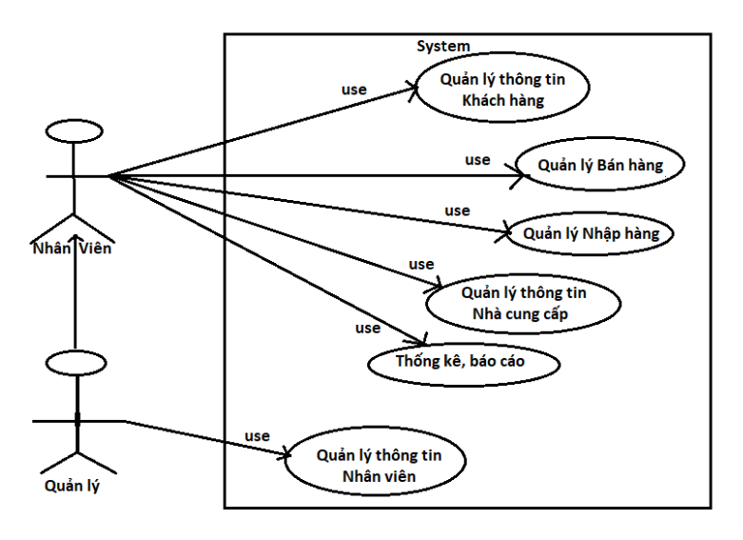

**4.2. Mô hình use case chi tiết**

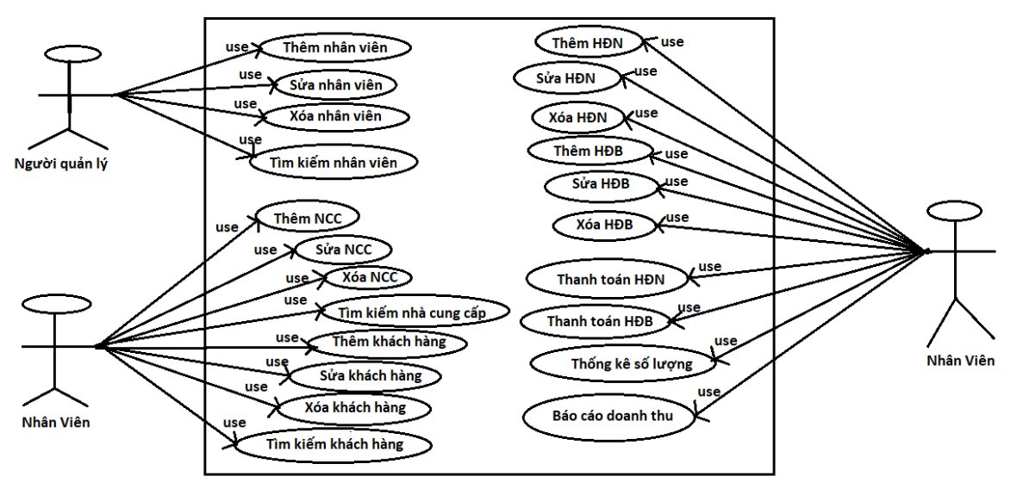

**4.2.1. Use case đăng nhập**

* **Mô tả:** Người dùng đăng nhập vào hệ thống
* **Điều kiện tiên quyết:** Hệ thống chưa được đăng nhập
* **Trình tự thực hiện:**

|  |  |
| --- | --- |
| **Hành động người dùng** | **Phản hồi hệ thống** |
| 1.Từ giao diện chính, người dùng chọn đăng nhập vào hệ thống.  3.Người dùng nhập thông tin đăng nhập.  4.Người dùng nhấn nút Đăng Nhập. [Ngoại lệ a] | 2.Hệ thống yêu cầu nhập thông tin đăng nhập (tên đăng nhập và mật khẩu).  5.Hệ thống kiểm tra thông tin đăng nhập. [Ngoại lệ b]  6.Hệ thống thông báo đăng nhập thành công, use case kết thúc. |

* **Ngoại lệ a:** Người dùng nhấn nút Hủy.
* a.4. Người dùng nhấn nút Hủy khi không muốn đăng nhập nữa
* a.5. Use case kết thúc.
* **Ngoại lệ b:** Thông tin không hợp lệ.
* b.5. Thông tin đăng nhập không hợp lệ.
* b.6. Hệ thống thông báo thông tin đăng nhập không hợp lệ, đăng nhập không thành công.
* b.7. Use case kết thúc.
* **Kết quả**: Đăng nhập thành công**.**

**4.2.2.Use case quản lý nhân viên**

**4.2.2.1. Use case thêm mới nhân viên**

* **Mô tả:** Chức năng này cho phép người quản lý cửa hàng thêm các thông tin mới về nhân viên vào trong hệ thống.
* **Tác nhân:** Người quản lý
* **Điều kiện ban đầu:** Người quản lý phải đăng nhập hệ thống thành công.
* **Điều kiện sau:** Toàn bộ thông tin về nhân viên mới được lưu vào trong hệ thống.
* **Trình tự thực hiện:**

|  |  |
| --- | --- |
| **Hành động người dùng** | **Phản hồi hệ thống** |
| 1.Từ giao diện chính người quản lý chọn chức năng quản lý nhân viên.  3.Người quản lý nhấn nút Thêm để thêm mới thông tin một nhân viên vào hệ thống.  5.Người quản lý nhập thông tin nhân viên cần thêm  6.Người quản lý chọn Lưu để lưu lại thông tin nhân viên vừa thêm.[Ngoại lệ d] | 2.Hệ thống hiển thị giao diện quản lý nhân viên  4.Hệ thống yêu cầu nhập thông tin nhân viên cần thêm.  7.Hệ thống kiểm tra toàn bộ thông tin nhân viên vừa thêm.[Ngoại lệ e]  8.Thêm thành công, hệ thống hiển thị đầy đủ các thông tin về nhân viên mới và lưu vào trong hệ thống. Kết thúc use case Thêm nhân viên |

* **Ngoại lệ d:** Người quản lý không muốn thêm thông tin nhân viên nữa.
* d.6.Người quản lý nhấn nút Hủy.
* d.7.Hệ thống sẽ hiện ra thông tin “Bạn có chắc chắn muốn hủy không!”.
* d.8.Người quản lý chọn Yes để đồng ý hủy việc thêm mới một nhân viên.
* d.9.Nhân viên không được thêm, use case Thêm nhân viên kết thúc.
* **Ngoại lệ e:** Thông tin nhân viên nhập vào không hợp lệ.
* e.7.Hệ thống thông báo thông tin nhân viên cần thêm không hợp lệ, yêu cầu nhập lại.
* e.8.Trở lại bước 5
* **Kết quả:** Một nhân viên được thêm vào hệ thống.

**4.2.2.2. Use case sửa nhân viên**

* **Mô tả:** Chức năng này cho phép người quản lý cửa hàng chỉnh sửa thông tin về nhân viên được chọn trong hệ thống.
* **Tác nhân:** Người quản lý
* **Điều kiện ban đầu:** Người quản lý phải đăng nhập hệ thống thành công.
* **Điều kiện sau:** Các thông tin về nhân viên được chọn sau khi chỉnh sửa được lưu vào trong hệ thống.
* **Trình tự thực hiện**

|  |  |
| --- | --- |
| **Hành động người dùng** | **Phản hồi hệ thống** |
| 1.Từ giao diện chính người quản lý chọn chức năng quản lý nhân viên.  3.Người quản lý nhấn nút Sửa để sửa các thông tin cho nhân viên.  4.Người quản lý chọn nhân viên cần chỉnh sửa thông tin.  5.Người quản lý nhập lại thông tin nhân viên cần chỉnh sửa.  6.Người quản lý nhấn nút Lưu để lưu lại thông tin nhân viên vừa chỉnh sửa.[Ngoại lệ f] | 2.Hệ thống hiển thị giao diện quản lý nhân viên  7.Hệ thống kiểm tra thông tin nhân viên sau khi chỉnh sửa.[Ngoại lệ g]  8.Sửa thành công, hệ thống hiển thị các thông tin về nhân viên sau khi chỉnh sửa đã được lưu vào hệ thống. Kết thúc use case sửa nhân viên. |

* **Ngoại lệ f:** Người quản lý không muốn sửa thông tin nhân viên nữa.
* f.6.Người quản lý chọn nút hủy bỏ.
* f.7.Hệ thống sẽ hiện ra thông tin “ Bạn chắc chắn muốn hủy không!”
* f.8.Người quản lý chọn Yes để đồng ý hủy việc sửa thông tin nhân viên.
* f.9.Nhân viên không được sửa, use case sửa nhân viên kết thúc.
* **Ngoại lệ g**: Thông tin nhân viên không hợp lệ.
* g.7.Hệ thống thông báo thông tin nhân viên cần sửa không hợp lệ, yêu cầu nhập lại.
* g.8.Trở lại bước 5
* **Kết quả:** Thông tin của một nhân viên trong hệ thống được chỉnh sửa.

**4.2.2.3. Use case xóa nhân viên**

* **Mô tả:** Chức năng này cho phép người quản lý cửa hàng xóa một nhân viên được chọn ra khỏi hệ thống.
* **Tác nhân:** Người quản lý
* **Điều kiện ban đầu:** Người quản lý phải đăng nhập hệ thống thành công.
* **Điều kiện sau:** Các thông tin về nhân viên được chọn bị xóa khỏi hệ thống.
* **Trình tự thực hiện:**

|  |  |
| --- | --- |
| **Hành động người dùng** | **Phản hồi hệ thống** |
| 1.Từ giao diện chính người quản lý chọn chức năng quản lý nhân viên.  3.Người quản lý chọn nhân viên cần xóa thông tin.  4.Người quản lý nhấn nút Xóa để xóa thông tin nhân viên  6.Người quản lý chọn Yes để đồng ý xóa nhân viên đó.[Ngoại lệ h] | 2.Hệ thống hiển thị giao diện quản lý nhân viên  5.Hệ thống hiển thị ra thông tin “Bạn chắc chắn muốn xóa không!”  7.Xóa thành công, hệ thống hiển thị trên hệ thống thông tin các nhân viên còn lại được lưu trong hệ thống sau khi xóa đi 1 nhân viên . Kết thúc use case Xóa nhân viên. |

* **Ngoại lệ h:** Người quản lý không muốn xóa nhân viên này nữa.
* h.6.Người quản lý chọn No để hủy việc xóa nhân viên đó.
* h.7.Không xóa nhân viên, use case Xóa nhân viên kết thúc.
* **Kết quả:** Một nhân viên bị xóa khỏi hệ thống.

**4.2.2.4. Use case tìm kiếm nhân viên**

* **Mô tả:** Chức năng này cho phép người quản lý tìm kiếm thông tin nhân viên.
* **Tác nhân:** Người quản lý
* **Điều kiện ban đầu:** Người quản lý phải đăng nhập hệ thống thành công.
* **Điều kiện sau:** Các thông tin về nhân viên được tìm thấy theo đúng yêu cầu tìm kiếm.
* **Trình tự thực hiện:**

|  |  |
| --- | --- |
| **Hành động người dùng** | **Phản hồi hệ thống** |
| 1.Từ giao diện chính người quản lý chọn chức năng quản lý nhân viên.  3.Trên giao diện quản lý nhân viên người quản lý nhập điều kiện tìm kiếm vào ô nhập liệu tìm kiếm để tìm kiếm thông tin nhân viên muốn tìm.  4.Người quản lý nhấn nút tìm kiếm để tìm kiếm nhân viên theo mong muốn. | 2.Hệ thống hiển thị giao diện quản lý nhân viên  5.Hệ thống kiểm tra thông tin nhập liệu có phù hợp với thông tin nhân viên có trong hệ thống không.  6.Nếu phù hợp hệ thống hiển thị các thông tin về nhân viên được tìm thấy thỏa mãn điều kiện tìm kiếm. [Ngoại lệ k] |

* Ngoại lệ k: Nhân viên nhập điều kiện tìm kiếm không phù hợp với thông tin nhân viên có trong hệ thống.
* k.6.Hệ thống không hiển thị ra thông tin gì.
* k.7.Trở lại bước 3.
* **Kết quả:** Hiển thị ra thông tin nhân viên cần tìm.

**4.2.3. Use case quản lý khách hàng**

**4.2.3.1. Use case thêm khách hàng**

* **Mô tả:** Chức năng này cho phép nhân viên cửa hàng thêm các thông tin mới về khách hàng vào trong hệ thống.
* **Tác nhân:** Nhân viên.
* **Điều kiện ban đầu:** Nhân viên phải đăng nhập hệ thống thành công.
* **Điều kiện sau:** Toàn bộ thông tin về khách hàng mới được lưu vào trong hệ thống.
* **Trình tự thực hiện:**

|  |  |
| --- | --- |
| **Hành động người dùng** | **Phản hồi hệ thống** |
| 1.Từ giao diện chính nhân viên chọn chức năng quản lý khách hàng.  3.Nhân viên nhấn nút Thêm để thêm thông tin khách hàng vào hệ thống.  5.Nhân viên nhập thông tin khách hàng cần thêm  6.Nhân viên chọn Lưu để lưu lại thông tin của khách hàng.[Ngoại lệ d] | 2.Hệ thống hiển thị giao diện quản lý khách hàng.  4.Hệ thống yêu cầu nhập thông tin khách hàng cần thêm.  7.Hệ thống kiểm tra toàn bộ thông tin khách hàng vừa thêm.[Ngoại lệ e]  8.Thêm thành công, hệ thống hiển thị đầy đủ các thông tin về khách hàng mới và lưu vào trong hệ thống. Kết thúc use case thêm nhân viên |

* **Ngoại lệ d:** Nhân viên không muốn thêm khách hàng mới.
* d.6.Nhân viên chọn nút Hủy.
* d.7.Hệ thống sẽ hiện ra thông tin “Bạn có chắc chắn muốn hủy không!”.
* d.8.Nhân viên chọn Yes để đồng ý hủy việc thêm mới một khách hàng.
* d.9.Khách hàng không được thêm, use case Thêm khách hàng kết thúc.
* **Ngoại lệ e:** Thông tin khách hàng nhập vào không hợp lệ.
* e.7.Hệ thống thông báo thông tin bạn vừa nhập vào không hợp lệ, yêu cầu nhập lại.
* e.8.Trở lại bước 5.
* **Kết quả:** Một khách hàng được thêm vào hệ thống.

**4.2.3.2. Use case sửa khách hàng**

* **Mô tả:** Chức năng này cho phép nhân viên cửa hàng chỉnh sửa thông tin về khách hàng được chọn trong hệ thống.
* **Tác nhân:** Nhân viên.
* **Điều kiện ban đầu:** Nhân viên phải đăng nhập hệ thống thành công.
* **Điều kiện sau:** Các thông tin về khách hàng được chọn sau khi chỉnh sửa được lưu vào trong hệ thống.
* **Trình tự thực hiện:**

|  |  |
| --- | --- |
| **Hành động người dùng** | **Phản hồi hệ thống** |
| 1.Từ giao diện chính nhân viên chọn chức năng quản lý khách hàng.  3.Nhân viên nhấn nút Sửa để sửa các thông tin khách hàng.  5.Nhân viên nhập lại thông tin khách hàng cần chỉnh sửa.  6.Nhân viên nhấn nút Lưu để lưu lại thông khách hàng vừa chỉnh sửa.[Ngoại lệ f] | 2.Hệ thống hiển thị giao diện quản lý khách hàng.  4.Nhân viên chọn khách hàng cần chỉnh sửa thông tin.  7.Hệ thống kiểm tra thông tin khách hàng sau khi chỉnh sửa.[Ngoại lệ g]  8.Sửa thành công, hệ thống hiển thị các thông tin về khách hàng sau khi chỉnh sửa đã được lưu vào hệ thống. Kết thúc use case sửa khách hàng. |

* **Ngoại lệ f:** Nhân viên không muốn sửa thông tin khách hàng nữa.
* f.6.Nhân viên chọn nút Hủy.
* f.7.Hệ thống sẽ hiện ra thông tin “ Bạn chắc chắn muốn hủy không!”
* f.8.Nhân viên chọn Yes để đồng ý hủy việc sửa thông tin khách hàng.
* f.9.Thông tin khách hàng không được sửa, use case Sửa khách hàng kết thúc.
* **Ngoại lệ g**: Thông tin khách hàng không hợp lệ.
* g.7.Hệ thống thông báo thông tin khách hàng cần sửa không hợp lệ, yêu cầu nhập lại.
* g.8.Trở lại bước 5
* **Kết quả:** Thông tin của một khách hàng trong hệ thống được chỉnh sửa.

**4.2.3.3.Use case xóa khách hàng**

* **Mô tả:** Chức năng này cho phép nhân viên cửa hàng xóa thông tin khách hàng được chọn ra khỏi hệ thống.
* **Tác nhân:** Nhân viên.
* **Điều kiện ban đầu:** Nhân viên phải đăng nhập hệ thống thành công.
* **Điều kiện sau:** Các thông tin về khách hàng được chọn bị xóa khỏi hệ thống.
* **Trình tự thực hiện:**

|  |  |
| --- | --- |
| **Hành động người dùng** | **Phản hồi hệ thống** |
| 1.Từ giao diện chính nhân viên chọn chức năng quản lý khách hàng.  3.Nhân viên chọn khách hàng cần xóa thông tin.  4.Nhân viên nhấn nút Xóa để xóa thông tin khách hàng.  6.Nhân viên chọn Yes để đồng ý xóa khách hàng đó.[Ngoại lệ h] | 2.Hệ thống hiển thị giao diện quản lý khách hàng.  5.Hệ thống hiển thị ra thông tin “Bạn chắc chắn muốn xóa không!”  7.Xóa thành công, hệ thống hiển thị thông tin các khách hàng còn lại được lưu trong hệ thống sau khi xóa đi 1 khách hàng . Kết thúc use case xóa khách hàng. |

* **Ngoại lệ h:** Nhân viên không muốn xóa khách hàng này nữa.
* h.6.Nhân viên chọn No để hủy việc xóa khách hàng đó.
* h.7.Không xóa khách hàng, use case xóa khách hàng kết thúc.
* **Kết quả:** Một khách hàng bị xóa khỏi hệ thống.

**4.2.3.4. Use case tìm kiếm khách hàng.**

* **Mô tả:** Chức năng này cho phép nhân viên tìm kiếm thông tin khách hàng.
* **Tác nhân:** Nhân viên.
* **Điều kiện ban đầu:** Nhân viên phải đăng nhập hệ thống thành công.
* **Điều kiện sau:** Các thông tin về khách hàng được tìm thấy theo đúng yêu cầu tìm kiếm.
* **Trình tự thực hiện:**

|  |  |
| --- | --- |
| **Hành động người dùng** | **Phản hồi hệ thống** |
| 1.Từ giao diện chính nhân viên chọn chức năng quản lý khách hàng.  3.Trên giao diện quản lý khách hàng nhân viên nhập điều kiện cần tìm kiếm vào ô nhập liệu tìm kiếm để tìm kiếm thông tin khách hàng cần tìm.  4.Nhân viên nhấn nút tìm kiếm để tìm kiếm khách hàng theo mong muốn. | 2.Hệ thống hiển thị giao diện quản lý khách hàng.  5.Hệ thống kiểm tra thông tin nhập liệu có phù hợp với thông tin khách hàng có trong hệ thống hay không.  6.Nếu phù hợp hệ thống hiển thị ra thông tin về khách hàng được tìm thấy thỏa mãn điều kiện tìm kiếm. [Ngoại lệ k] |

* Ngoại lệ k: Nhân viên nhập điều kiện tìm kiếm không phù hợp với thông tin khách hàng có hệ thống.
* k.6.Hệ thống không hiển thị ra thông tin gì.
* k.7.Trở lại bước 4.
* **Kết quả:** Hiển thị ra thông tin khách hàng cần tìm.

**4.2.4. Use case quản lý nhà cung cấp**

**4.2.4.1. Use case thêm nhà cung cấp**

* **Mô tả:** Chức năng này cho phép nhân viên cửa hàng thêm các thông tin mới về nhà cung cấp vào trong hệ thống.
* **Tác nhân:** Nhân viên.
* **Điều kiện ban đầu:** Nhân viên phải đăng nhập hệ thống thành công.
* **Điều kiện sau:** Toàn bộ thông tin về nhà cung cấp mới được lưu vào trong hệ thống.
* **Trình tự thực hiện:**

|  |  |
| --- | --- |
| **Hành động người dùng** | **Phản hồi hệ thống** |
| 1.Từ giao diện chính nhân viên chọn chức năng quản lý nhà cung cấp.  3.Nhân viên nhấn nút Thêm để thêm thông tin nhà cung cấp vào hệ thống.  5.Nhân viên nhập thông tin nhà cung cấp cần thêm  6.Nhân viên chọn Lưu để lưu lại thông tin của nhà cung cấp.[Ngoại lệ d] | 2.Hệ thống hiển thị giao diện quản lý nhà cung cấp.  4.Hệ thống yêu cầu nhập thông tin nhà cung cấp cần thêm.  7.Hệ thống kiểm tra toàn bộ thông tin nhà cung cấp vừa thêm.[Ngoại lệ e]  8.Thêm thành công, hệ thống hiển thị đầy đủ các thông tin về nhà cung cấp mới và lưu vào trong hệ thống. Kết thúc use case thêm nhà cung cấp. |

* **Ngoại lệ d:** Nhân viên không muốn thêm nhà cung cấp mới.
* d.6.Nhân viên nhấn nút Hủy.
* d.7.Hệ thống sẽ hiện ra thông tin “Bạn có chắc chắn muốn hủy không!”.
* d.8.Nhân viên chọn Yes để đồng ý hủy việc thêm mới một nhà cung cấp.
* d.9.Nhà cung cấp không được thêm, use case thêm nhà cung cấp kết thúc.
* **Ngoại lệ e:** Thông tin nhà cung cấp nhập vào không hợp lệ.
* e.7.Hệ thống thông báo thông tin bạn vừa nhập vào không hợp lệ, yêu cầu nhập lại.
* e.8.Trở lại bước 5.
* **Kết quả:** Một nhà cung cấp được thêm vào hệ thống.

**4.2.4.2. Use case sửa nhà cung cấp**

* **Mô tả:** Chức năng này cho phép nhân viên cửa hàng chỉnh sửa thông tin về nhà cung cấp được chọn trong hệ thống.
* **Tác nhân:** Nhân viên.
* **Điều kiện ban đầu:** Nhân viên phải đăng nhập hệ thống thành công.
* **Điều kiện sau:** Các thông tin về nhà cung cấp được chọn sau khi chỉnh sửa được lưu vào trong hệ thống.
* **Trình tự thực hiện:**

|  |  |
| --- | --- |
| **Hành động người dùng** | **Phản hồi hệ thống** |
| 1.Từ giao diện chính nhân viên chọn chức năng quản lý nhà cung cấp.  3.Nhân viên nhấn nút Sửa để sửa các thông tin nhà cung cấp.  4.Nhân viên chọn nhà cung cấp cần chỉnh sửa thông tin.  5.Nhân viên nhập lại thông tin nhà cung cấp cần chỉnh sửa.  6.Nhân viên nhấn nút Lưu để lưu lại thông tin nhà cung cấp vừa chỉnh sửa.[Ngoại lệ f] | 2.Hệ thống hiển thị giao diện quản lý nhà cung cấp.  .  7.Hệ thống kiểm tra thông tin nhà cung cấp sau khi chỉnh sửa.[Ngoại lệ g]  8.Sửa thành công, hệ thống hiển thị các thông tin về nhà cung cấp sau khi chỉnh sửa đã được lưu vào hệ thống. Kết thúc use case Sửa nhà cung cấp. |

* **Ngoại lệ f:** Nhân viên không muốn sửa thông tin nhà cung cấp nữa.
* f.6.Nhân viên nhấn nút Hủy.
* f.7.Hệ thống sẽ hiện ra thông tin “ Bạn chắc chắn muốn hủy không!”
* f.8.Nhân viên chọn Yes để đồng ý hủy việc sửa thông tin nhà cung cấp.
* f.9.Thông tin nhà cung cấp không được sửa, use case sửa nhà cung cấp kết thúc.
* **Ngoại lệ g**: Thông tin nhà cung cấp không hợp lệ.
* g.7.Hệ thống thông báo thông tin nhà cung cấp cần sửa không hợp lệ, yêu cầu nhập lại.
* g.8.Trở lại bước 5
* **Kết quả:** Thông tin của một nhà cung cấp trong hệ thống được chỉnh sửa.

**4.2.4.3.Use case xóa nhà cung cấp**

* **Mô tả:** Chức năng này cho phép nhân viên cửa hàng xóa thông tin nhà cung cấp được chọn ra khỏi hệ thống.
* **Tác nhân:** Nhân viên.
* **Điều kiện ban đầu:** Nhân viên phải đăng nhập hệ thống thành công.
* **Điều kiện sau:** Các thông tin về nhà cung cấp được chọn bị xóa khỏi hệ thống.
* **Trình tự thực hiện:**

|  |  |
| --- | --- |
| **Hành động người dùng** | **Phản hồi hệ thống** |
| 1.Từ giao diện chính nhân viên chọn chức năng quản lý nhà cung cấp.  3. Nhân viên chọn nhà cung cấp cần xóa thông tin.  4.Nhân viên nhấn nút Xóa để xóa thông tin nhà cung cấp.  6.Nhân viên chọn Yes để đồng ý việc xóa nhà cung cấp đó. [Ngoại lệ h] | 2.Hệ thống hiển thị giao diện quản lý nhà cung cấp.  .  5.Hệ thống hiển thị ra thông tin “Bạn chắc chắn muốn xóa không!”  7.Xóa thành công, hệ thống hiển thị thông tin các nhà cung cấp còn lại được lưu trong hệ thống sau khi xóa đi một nhà cung cấp. Kết thúc use case xóa nhà cung cấp. |

* **Ngoại lệ h:** Nhân viên không muốn xóa nhà cung cấp này nữa.
* h.6.Nhân viên chọn No để hủy việc xóa nhà cung cấp đó.
* h.7.Không xóa nhà cung cấp, use case Xóa nhà cung cấp kết thúc.
* **Kết quả:** Một nhà cung cấp bị xóa khỏi hệ thống.

**4.2.4.4. Use case tìm kiếm nhà cung cấp.**

* **Mô tả:** Chức năng này cho phép nhân viên tìm kiếm thông tin nhà cung cấp.
* **Tác nhân:** Nhân viên.
* **Điều kiện ban đầu:** Nhân viên phải đăng nhập hệ thống thành công.
* **Điều kiện sau:** Các thông tin về nhà cung cấp được tìm thấy theo đúng yêu cầu tìm kiếm.
* **Trình tự thực hiện:**

|  |  |
| --- | --- |
| **Hành động người dùng** | **Phản hồi hệ thống** |
| 1.Từ giao diện chính nhân viên chọn chức năng quản lý nhà cung cấp.  3.Trên giao diện quản lý nhà cung cấp nhân viên nhập điều kiện cần tìm kiếm vào ô nhập liệu tìm kiếm để tìm kiếm thông tin nhà cung cấp cần tìm.  4.Nhân viên nhấn nút tìm kiếm để tìm kiếm nhà cung cấp theo mong muốn | 2.Hệ thống hiển thị giao diện quản lý nhà cung cấp.  5.Hệ thống kiểm tra thông tin nhập liệu có phù hợp với thông tin nhà cung cấp có trong hệ thống hay không.  6.Nếu phù hợp hệ thống sẽ hiển thị thông tin về nhà cung cấp được tìm thấy thỏa mãn điều kiện tìm kiếm. [Ngoại lệ k] |

* Ngoại lệ k: Nhân viên nhập điều kiện tìm kiếm không phù hợp với thông tin nhà cung cấp có trong hệ thống.
* k.6.Hệ thống không hiển thị ra thông tin gì.
* k.7.Trở lại bước 4.
* **Kết quả:** Hiển thị ra thông tin nhà cung cấp cần tìm.

**4.2.5. Use case nhập hàng**

**4.2.5.1. Use case thêm mới hóa đơn nhập**

* **Mô tả:** Chức năng này cho phép nhân viên thêm mới các thông tin về hóa đơn nhập vào trong hệ thống.
* **Tác nhân:** Nhân viên
* **Điều kiện** **ban đầu:** Nhân viên đăng nhập hệ thống thành công.
* **Điều kiện sau:** Các thông tin mới về hóa đơn nhập sau khi thêm mới được lưu vào trong hệ thống.
* **Trình tự thực hiện:**

|  |  |
| --- | --- |
| **Hành động người dùng** | **Phản hồi hệ thống** |
| 1.Từ giao diện chính, nhân viên chọn chức năng quản lý nhập hàng.  3. Trên giao diện quản lý, nhân viên nhấn nút Thêm để thêm mới các thông tin cho hóa đơn nhập.  5. Nhân viên nhập các thông tin mới cho hóa đơn nhập.  6. Nhân viên nhấn nút Lưu để lưu lại thông tin cho hóa đơn nhập vừa được thêm mới [Ngoại lệ d]. | 2. Hệ thống hiển thị giao diện quản lý nhập hàng.  4. Hệ thống yêu cầu nhập thông tin cho hóa đơn nhập.  7. Hệ thống kiểm tra thông tin về hóa đơn mới nhập có đúng yêu cầu hệ thống [Ngoại lệ e].  8. Thêm thành công. Hệ thống hiển thị các thông tin cho hóa đơn nhập và được lưu vào hệ thống. Kết thúc usecase thêm hóa đơn nhập. |

* **Ngoại lệ d:** Nhân viên không muốn thêm hóa đơn nhập mới.
* d.6.Nhân viên nhấn nút Hủy.
* d.7.Hệ thống sẽ hiện ra thông tin “Bạn có chắc chắn muốn hủy không!”.
* d.8.Nhân viên chọn Yes để đồng ý hủy việc thêm mới một hóa đơn nhập.
* d.9.Hóa đơn không được thêm, use case thêm hóa đơn nhập kết thúc.
* **Ngoại lệ e:** Thông tin hóa đơn nhập không hợp lệ.
* e.7. Hệ thống thông báo thông tin hóa đơn nhập cần thêm không hợp lệ, yêu cầu nhập lại.
* e.8. Trở lại bước 5.
* **Kết quả:** Một hóa đơn nhập được thêm vào hệ thống.

**4.2.5.2. Use case sửa hóa đơn nhập**

* **Mô tả:** Chức năng này cho phép nhân viên chỉnh sửa một hóa đơn nhập được chọn trong hệ thống.
* **Tác nhân:** Nhân viên.
* **Điều kiện ban đầu:** Nhân viên đăng nhập hệ thống thành công.
* **Điều kiện sau:** Tất cả thông tin về hóa đơn nhập sau khi sửa được lưu vào trong hệ thống.
* **Trình tự thực hiện:**

|  |  |
| --- | --- |
| **Hành động người dùng** | **Phản hồi hệ thống** |
| 1. Từ giao diện chính, nhân viên chọn chức năng quản lý nhập hàng.  3. Trên giao diện quản lý nhập hàng, nhân viên nhấn nút Sửa để sửa thông tin cho hóa đơn nhập.  4. Nhân viên chọn một hóa đơn muốn chỉnh sửa.  5. Nhân viên tiến hành sửa những thông tin cần sửa  6.Nhân viên nhấn nút Lưu để lưu các thông tin vừa được chỉnh sửa [Ngoại lệ f]. | 7. Hệ thống kiểm tra thông tin vừa sửa có đúng với yêu cầu [Ngoại lệ g].  8. Sửa thành công, hệ thống hiển thị các thông tin vừa được lưu vào. Kết thúc use case sửa hóa đơn nhập. |

* **Ngoại lệ f:** Nhân viên không muốn sửa thông tin hóa đơn nhập nữa.
* f.6.Nhân viên nhấn nút Hủy.
* f.7.Hệ thống sẽ hiện ra thông tin “Bạn có chắc chắn muốn hủy không!”.
* f.8.Nhân viên chọn Yes để đồng ý hủy việc sửa thông tin một hóa đơn nhập.
* f.9.Hóa đơn không được sửa, use case sửa hóa đơn nhập kết thúc.

* **Ngoại lệ g:** Thông tin hóa đơn nhập không hợp lệ.
* g.7. Hệ thống thông báo thông tin hóa đơn nhập vừa sửa không hợp lệ, yêu cầu nhập lại.
* g.8. Trở lại bước 5.
* **Kết quả:** Thông tin của một hóa đơn nhập trong hệ thống được chỉnh sửa.

**4.2.5.3. Use case xóa hóa đơn nhập.**

* **Mô tả:** Chức năng này cho phép nhân viên xóa hóa đơn nhập được chọn ra khỏi hệ thống.
* **Tác nhân:** Nhân viên.
* **Điều kiện ban đầu:** Nhân viên đăng nhập hệ thống thành công.
* **Điều kiện sau:** Toàn bộ các thông tin về hóa đơn nhập được chọn sẽ bị xóa khỏi hệ thống.
* **Trình tự thực hiện:**

|  |  |
| --- | --- |
| **Hành động người dùng** | **Phản hồi hệ thống** |
| 1.Từ giao diện chính nhân viên chọn chức năng quản lý nhập hàng.  3.Nhân viên chọn một hóa đơn nhập muốn xóa.  4.Nhân viên nhấn nút xóa để xóa toàn bộ thông tin cho hóa đơn nhập.  6.Nhân viên chọn Yes để đồng ý xóa. [Ngoại lệ h] | 2.Hệ thống hiển thị giao diện quản lý nhập hàng.  5.Hệ thống hiển thị giao diện có thực sự muốn xóa không.  7.Xóa thành công. Toàn bộ các thông tin về hóa đơn nhập sau khi được chọn bị xóa khỏi hệ thống. Kết thúc use case xóa hóa đơn nhập. |

* **Ngoại lệ h:** Nhân viên không muốn xoá hóa đơn nhập.
* h.6. Nhân viên chọn No để xác nhận là không muốn xóa.
* h.7. Không xóa hóa đơn, use case xóa hóa đơn kết thúc.
* **Kết quả:** Một hóa đơn nhập bị xóa khỏi hệ thống.

**4.2.6. Use case bán hàng**

**4.2.5.1. Use case thêm mới hóa đơn bán**

* **Mô tả:** Chức năng này cho phép nhân viên thêm mới các thông tin về hóa đơn bán vào trong hệ thống.
* **Tác nhân:** Nhân viên
* **Điều kiện** **ban đầu:** Nhân viên đăng nhập hệ thống thành công.
* **Điều kiện sau:** Các thông tin mới về hóa đơn bán sau khi thêm mới được lưu vào trong hệ thống.
* **Trình tự thực hiện:**

|  |  |
| --- | --- |
| **Hành động người dùng** | **Phản hồi từ hệ thống** |
| 1.Từ giao diện chính nhân viên chọn chức năng quản lý bán hàng.  3.Trên giao diện quản lý bán hàng nhân viên nhấn nút Thêm để thêm mới các thông tin cho hóa đơn bán.  5.Nhân viên nhập các thông tin mới cho hóa đơn bán.  6.Nhân viên nhấn nút Lưu để lưu các thông tin cho hóa đơn bán vừa được thêm mới. [Ngoại lệ d] | 2.Hệ thống hiển thị giao diện quản lý bán hàng.  4.Hệ thống yêu cầu nhập đầy đủ các thông tin cho hóa đơn bán.  7.Hệ thống kiểm tra thông tin mới về hóa đơn bán có đúng với yêu cầu hệ thống. [Ngoại lệ e]  8.Thêm thành công. Hệ thống hiển thị các thông tin cho hóa đơn bán và được lưu vào hệ thống. Kết thúc use case thêm hóa đơn bán. |

* **Ngoại lệ d:** Nhân viên không muốn thêm hóa đơn bán mới.
* d.6.Nhân viên nhấn nút Hủy.
* d.7.Hệ thống sẽ hiện ra thông tin “Bạn có chắc chắn muốn hủy không!”.
* d.8.Nhân viên chọn Yes để đồng ý hủy việc thêm mới một hóa đơn nhập.
* d.9.Hóa đơn không được thêm, use case thêm hóa đơn nhập kết thúc.
* **Ngoại lệ e:** Thông tin hóa đơn bán không hợp lệ.
* e.7. Hệ thống thông báo thông tin hóa đơn bán cần thêm không hợp lệ, yêu cầu nhập lại.
* e.8. Trở lại bước 5.
* **Kết quả:** Một hóa đơn bán được thêm vào hệ thống.

**4.2.5.2. Use case sửa hóa đơn bán**

* **Mô tả:** Chức năng này cho phép nhân viên chỉnh sửa một hóa đơn bán được chọn trong hệ thống.
* **Tác nhân:** Nhân viên.
* **Điều kiện ban đầu:** Nhân viên đăng nhập hệ thống thành công.
* **Điều kiện sau:** Tất cả thông tin về hóa đơn bán sau khi sửa được lưu vào trong hệ thống.
* **Trình tự thực hiện:**

|  |  |
| --- | --- |
| **Hành động người dùng** | **Phản hồi hệ thống** |
| 1.Từ giao diện chính nhân viên chọn chức năng quản lý bán hàng.  3.Trên giao diện quản lý bán hàng nhân viên nhấn nút Sửa để sửa thông tin cho hóa đơn bán.  4.Nhân viên chọn một hóa đơn bán muốn chỉnh sửa.  5.Nhân viên tiến hành sửa những thông tin cần chỉnh sửa cho hóa đơn vừa chọn.  6.Nhân viên nhấn nút Lưu để lưu các thông tin cho hóa đơn bán vừa được sửa. [Ngoại lệ f] | 2.Hệ thống hiển thị giao diện quản lý bán hàng.  7.Hệ thống kiểm tra thông tin được sửa về hóa đơn bán có đúng với yêu cầu hệ thống. [Ngoại lệ g]  8.Sửa thành công. Hệ thống hiển thị các thông tin được sửa về hóa đơn bán và được lưu vào hệ thống. Kết thúc use case sửa hóa đơn bán. |

* **Ngoại lệ f:** Nhân viên không muốn sửa thông tin hóa đơn bán nữa.
* f.6.Nhân viên nhấn nút Hủy.
* f.7.Hệ thống sẽ hiện ra thông tin “Bạn có chắc chắn muốn hủy không!”.
* f.8.Nhân viên chọn Yes để đồng ý hủy việc sửa thông tin một hóa đơn bán.
* f.9.Hóa đơn không được sửa, use case sửa hóa đơn bán kết thúc.
* **Ngoại lệ g:** Thông tin hóa đơn bán không hợp lệ.
* g.7. Hệ thống thông báo thông tin hóa đơn bán vừa sửa không hợp lệ, yêu cầu nhập lại.
* g.8. Trở lại bước b.4.
* **Kết quả:** Thông tin của một hóa đơn bán trong hệ thống được chỉnh sửa.

**4.2.5.3. Use case xóa hóa đơn bán.**

* **Mô tả:** Chức năng này cho phép nhân viên xóa hóa đơn bán được chọn ra khỏi hệ thống.
* **Tác nhân:** Nhân viên.
* **Điều kiện ban đầu:** Nhân viên đăng nhập hệ thống thành công.
* **Điều kiện sau:** Toàn bộ các thông tin về hóa đơn bán được chọn sẽ bị xóa khỏi hệ thống.
* **Trình tự thực hiện:**

|  |  |
| --- | --- |
| **Hành động người dùng** | **Phản hồi hệ thống** |
| 1.Từ giao diện chính nhân viên chọn chức năng quản lý nhập hàng.  3.Nhân viên chọn một hóa đơn nhập muốn xóa.  4.Nhân viên nhấn nút xóa để xóa toàn bộ thông tin cho hóa đơn nhập.  6.Nhân viên chọn Yes để đồng ý xóa. [Ngoại lệ h] | 2.Hệ thống hiển thị giao diện quản lý nhập hàng.  5.Hệ thống hiển thị giao diện có thực sự muốn xóa không.  7.Xóa thành công. Toàn bộ các thông tin về hóa đơn nhập sau khi được chọn bị xóa khỏi hệ thống. Kết thúc use case xóa hóa đơn nhập. |

* **Ngoại lệ h:** Nhân viên không muốn xoá hóa đơn bán.
* h.6. Nhân viên chọn No để xác nhận là không muốn xóa.
* h.7. Không xóa hóa đơn, use case xóa hóa đơn kết thúc.
* **Kết quả:** Một hóa đơn bán bị xóa khỏi hệ thống.

**4.2.7. Use case báo cáo thống kê**

**4.2.7.1. Use case thống kê số lượng những sản phẩm đang có trong cửa hàng**

* **Mô tả:** Chức năng này cho phép nhân viên thống kê số lượng những sản phẩm đang có trong cửa hàng rồi báo cáo cho người quản lý biết.
* **Tác nhân:** Nhân viên.
* **Điều kiện ban đầu:** Nhân viên phải đăng nhập hệ thống thành công.
* **Điều kiện sau:** Bản báo cáo thống kê số lượng những sản phẩm đang có trong cửa hàng được đưa ra.
* **Trình tự thực hiện:**

|  |  |
| --- | --- |
| **Hành động người dùng** | **Phản hồi hệ thống** |
| 1.Từ giao diện chính nhân viên chọn chức năng báo cáo thống kê.  3. Nhân viên chọn chức năng thống kê số lượng.  5. Nhân viên chọn chức năng in báo cáo. | 2. Hệ thống hiển thị ra giao diện báo cáo thống kê.  4. Hệ thống hiển thị giao diện với các thông tin về số lượng từng sản phẩm đang có trong cửa hàng.  6. Hệ thống thực hiện việc in báo cáo. |

* **Kết quả:** Một bản báo cáo thống kê số lượng những sản phẩm đang có trong cửa hàng được in ra.

**4.2.7.2. Use case báo cáo doanh thu**

* **Mô tả:** Chức năng này cho phép nhân viên báo cáo doanh thu của cửa hàng cho người quản lý.
* **Tác nhân:** Nhân viên.
* **Điều kiện ban đầu:** Nhân viên phải đăng nhập hệ thống thành công.
* **Điều kiện sau:** Bản báo cáo về doanh thu cửa hàng được đưa ra.
* **Trình tự thực hiện:**

|  |  |
| --- | --- |
| **Hành động người dùng** | **Phản hồi hệ thống** |
| 1.Từ giao diện chính nhân viên chọn chức năng báo cáo thống kê.  3. Nhân viên chọn chức năng báo cáo doanh thu.  5. Nhân viên chọn chức năng in báo cáo. | 2. Hệ thống hiển thị ra giao diện báo cáo thống kê.  4. Hệ thống hiển thị giao diện với các thông tin về doanh thu của cửa hàng.  6. Hệ thống thực hiện việc in báo cáo. |

* **Kết quả:** Một bản báo cáo doanh thu được in ra.

**II.Tài liệu thiết kế**

**1.Thiết kế kiến trúc phần cứng**

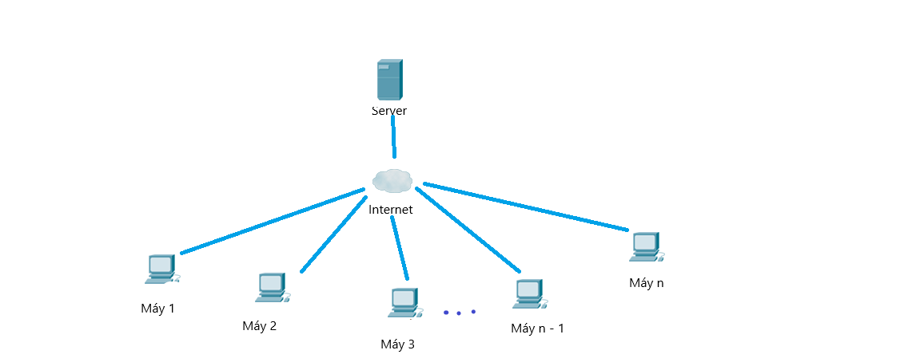

* Các thiết bị phần cứng:
* Máy tính
* Các thiết bị để kết nối mạng
* Server
* Giao tiếp giữa các máy: Các máy tính không giao tiếp với nhau, chỉ có thể tương tác với Server qua Internet.
* Yêu cầu đối với mỗi máy tính:
* Có cài đặt Microsoft SQL Server 2012 trở lên.
* Có cài đặt .Net framwork 4.6.
* Có cài đặt Microsoft Visual Studio phiên bản 2015 trở lên.

**2.Thiết kế kiến trúc phần mềm**

* Kiến trúc phần mềm là một cấu trúc bao gồm các thành phần phần mềm, các tính chất có thể thấy được từ bên ngoài của các thành phần này, và các liên kết giữa chúng.
* Các thành phần phần mềm có thể gồm:
* Các module
* Các cấu trúc dữ liệu, cơ sở dữ liệu
* Kiến trúc phần mềm hỗ trợ
* Phân tích khả năng đáp ứng yêu cầu của hệ thống
* Nghiên cứu các giải pháp thay thế
* Giảm rủi ro của việc phát triển phần mềm
* Sử dụng lại
* Kiến trúc phần mềm của chúng em được tổ chức theo mô hình 3 tầng

**TẦNG GIAO DIỆN**

**TẦNG NGHIỆP VỤ**

**TẦNG DỮ LIỆU**

**CƠ SỞ DỮ LIỆU**



**NGƯỜI DÙNG**

* Cách tổ chức các folder: Có 4 folder chính
* Presentation Layer: Ứng với tầng giao diện, chứa các lớp giao diện của hệ thống.

|  |  |
| --- | --- |
| Tên lớp | Ý nghĩa |
| FrmMain | Xử lý các sự kiện ở form Main |
| FrmNhanVien | Xử lý các sự kiện ở form Nhân Viên |
| FrmKhachHang | Xử lý các sự kiện ở form Khách Hàng |
| FrmNhaCungCap | Xử lý các sự kiện ở form Nhà Cung Cấp |
| FrmNhapHang | Xử lý các sự kiện ở form Nhập Hàng |
| FrmXuatHang | Xử lý các sự kiện ở form Xuất Hàng |
| FrmBaoCao_ThongKe | Xử lý các sự kiện ở form Báo cáo-Thống kê |
| FrmDangNhap | Xử lý các sự kiện ở form Đăng Nhập |

* DataAccessLayer: Ứng với tầng dữ liệu, chứa các lớp với các thao tác dữ liệu.

|  |  |
| --- | --- |
| Tên lớp | Ý nghĩa |
| KetNoi | Kết nối đến cơ sở dữ liệu |
| NhanVienDAL | Xử lý các chức năng liên quan đến bảng Nhân viên trong CSDL |
| KhachHangDAL | Xử lý các chức năng liên quan đến dữ liệu của bảng Khách hàng trong CSDL |
| NhaCungCapDAL | Xử lý các chức năng liên quan đến dữ liệu của bảng Nhà cung cấp trong CSDL |
| NhapHangDAL | Xử lý các chức năng liên quan đến dữ liệu của bảng |
| XuatHangDAL |  |
| BC-TKDAL | Xử lý các chức năng liên quan đến dữ liệu của bảng |

* BusinessLogicLayer: Ứng với tầng nghiệp vụ, chứa các lớp với các thao tác nghiệp vụ.

|  |  |
| --- | --- |
| Tên lớp | Ý nghĩa |
| NhanVienBLL | Xử lý các thao tác nghiệp vụ liên quan đến Nhân viên |
| KhachHangBLL | Xử lý các thao tác nghiệp vụ liên quan đến Khách hàng |
| NhaCungCapBLL | Xử lý các thao tác nghiệp vụ liên quan đến Nhà cung cấp |
| KyLuatBUL | Xử lý các thao tác nghiệp vụ liên quan đến Kỷ luật |

* DataTransferObject: Chứa các lớp cơ sở tương ứng với các bảng trong CSDL.

|  |  |
| --- | --- |
| NhanVienDTO | Lớp chứa các thuộc tính là các trường của bảng Nhân viên trong CSDL |
| KhachHangDTO | Lớp chứa các thuộc tính là các trường của bảng Khách hàng trong CSDL |
| HoaDonBanDTO | Lớp chứa các thuộc tính là các trường của bảng Hóa đơn bán trong CSDL |
| ChiTietHoaDonBanDTO | Lớp chứa các thuộc tính là các trường của bảng Chi tiết hóa đơn bán trong CSDL |

* Mô hình kiến trúc phần mềm của chúng em được xây dựng dựa trên mô hình Client_Server quen thuộc, với CSDL được lưu trữ trên SQL Server, giao diện đồ họa là máy tính đơn. Có hai tác nhân được sử dụng hệ thống là người quản lý và nhân viên. Mô hình kiến trúc client_server của hệ thống như sau:

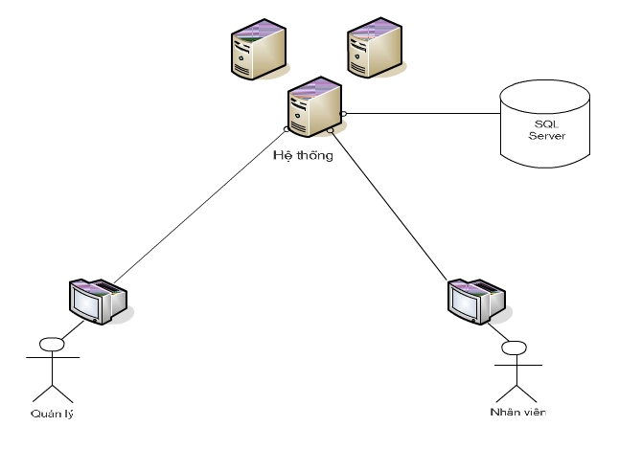

**3. Sơ đồ phân rã chức năng của hệ thống**

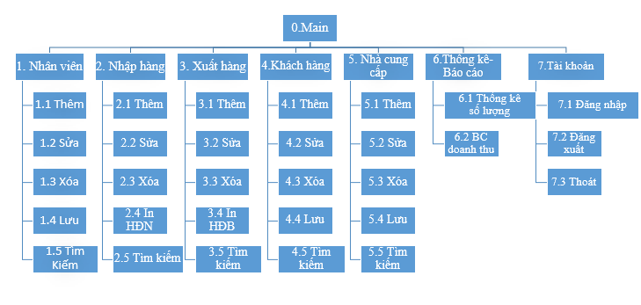

**4. Thiết kế cơ sở dữ liệu**

**4.1. Thiết kế cơ sở dữ liệu logic**

**a. Các thực thể**

|  |  |  |
| --- | --- | --- |
| STT | Thực Thể | Các thuộc tính |
| **1** | SanPham | MaSP,TenSP,GiaBan,ThongSoKT,TGBH,SoLuongTon |
| **2** | LoaiSanPham | MaLoai,TenLoai |
| **3** | NhaSanXuat | MaNSX,TenNSX,NuocSX |
| **4** | NhaCungCap | MaNCC,TenNCC,SDT_NCC,DiaChi_NCC |
| **5** | NhanVien | MaNV,TenNV,ChucVu,GioiTinh,NgaySinh,DiaChi,SoDT, Email,TienLuong,GhiChu |
| **6** | TaiKhoan | TaiKhoan,MatKhau,PhanQuyen |
| **7** | KhachHang | MaKhachHang,TenKhachHang,DiaChi,SoDT,GhiChu |
| **8** | HoaDonXuat | MaHDX,NgayBan |
| **9** | HoaDonNhap | MaHDN,NgayNhap |

**b. Mối quan hệ giữa các thực thể**

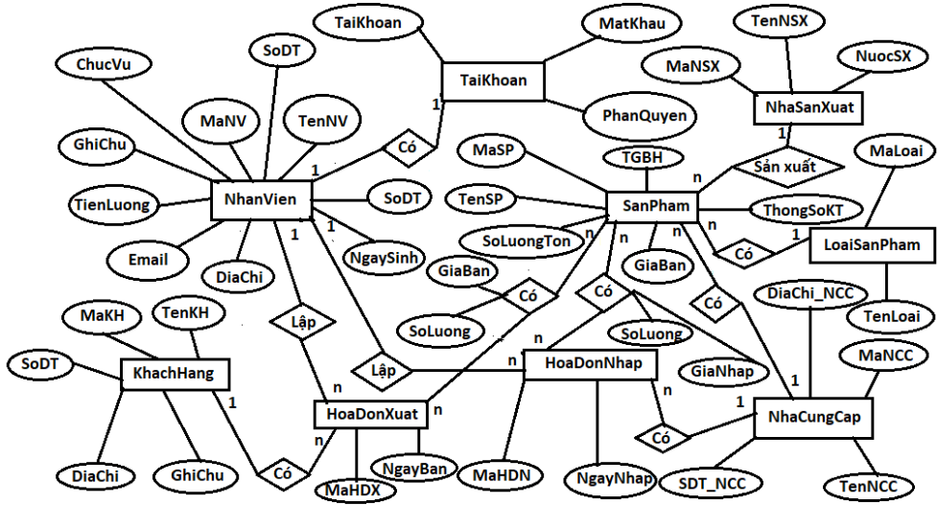

1. **Lược đồ cơ sở dữ liệu quan hệ**

* **SanPham** (MaSP,TenSP,GiaBan,ThongSoKT,TGBH,SoLuongTon, MaNSX,MaNCC, MaLoai)
* **LoaiSanPham** (MaLoai,TenLoai)
* **NhaSanXuat** (MaNSX,TenNSX,NuocSX)
* **NhaCungCap** (MaNCC,TenNCC,SDT_NCC,DiaChi_NCC)
* **NhanVien**(MaNV,TenNV,ChucVu,GioiTinh,NgaySinh,DiaChi,SoDT, Email,TienLuong,GhiChu)
* **TaiKhoan** (TaiKhoan,MatKhau, MaNV,PhanQuyen)
* **KhachHang** (MaKhachHang,TenKhachHang,DiaChi,SoDT,GhiChu)
* **HoaDonXuat** (MaHDX, MaKH, MaNV,NgayBan)
* **ChiTietHoaDonXuat** (MaHDX,MaSP,SoLuong,GiaBan)
* **HoaDonNhap** (MaHDN, MaNCC, MaNV,NgayNhap)
* **ChiTietHoaDonNhap** (MaHDN,MaSP,SoLuong,GiaNhap)

**4.2. Thiết kế cơ sở dữ liệu vật lý**

**a. Thiết kế các bảng dữ liệu**

* Sau khi phân tích ta có cơ sở dữ liệu gồm các bảng và các trường tương ứng như sau:
* Bảng NhaSanXuat: Lưu trữ thông tin nhà sản xuất

|  |  |  |  |  |  |
| --- | --- | --- | --- | --- | --- |
| STT | Tên thuộc tính | Kiểu dữ liệu | Kích thước | Ràng buộc | Mô tả |
| **1** | MaNSX | Char | 10 | Khóa chính | Mã nhà sản xuất |
| **2** | TenNSX | Nvarchar | 50 | Null | Tên nhà sản xuất |
| **3** | NuocSX | Nvarchar | 50 | Null | Nước sản xuất |

* Bảng TaiKhoan: Lưu trữ thông tin tài khoản người dùng

|  |  |  |  |  |  |
| --- | --- | --- | --- | --- | --- |
| STT | Tên thuộc tính | Kiểu dữ liệu | Kích thước | Ràng buộc | Mô tả |
| **1** | TaiKhoan | Char | 20 | Khóa chính | Tên tài khoản |
| **2** | MaNV | Char | 10 | Khóa ngoại | Mã nhân viên |
| **3** | Matkhau | Varchar | 20 | Null | Mật khẩu |
| **4** | Phanquyen | Nvarchar | 50 | Null | Phân quyền |

* Bảng NhanVien: Lưu trữ thông tin nhân viên

|  |  |  |  |  |  |
| --- | --- | --- | --- | --- | --- |
| STT | Tên thuộc tính | Kiểu dữ liệu | Kích thước | Ràng buộc | Mô tả |
| **1** | MaNV | Char | 10 | Khóa chính | Mã nhân viên |
| **2** | TenNV | Nvarchar | 50 | Null | Tên nhân viên |
| **3** | ChucVu | Nvarchar | 50 | Null | Chức vụ |
| **4** | GioiTinh | Nvarchar | 3 | Null | Giới tính |
| **5** | NgaySinh | Date |  | Null | Ngày sinh |
| **6** | DiaChi | Nvarchar | 100 | Null | Địa chỉ |
| **7** | SoDT | Varchar | 15 | Null | Số điện thoại |
| **8** | Email | Varchar | 50 | Null | Thư điện tử |
| **9** | TienLuong | Float |  | Null | Tiền lương |
| **10** | GhiChu | Nvarchar | 200 | Null | Ghi chú |

* Bản LoaiSanPham: Lưu trữ thông tin loại sản phẩm

|  |  |  |  |  |  |
| --- | --- | --- | --- | --- | --- |
| STT | Tên thuộc tính | Kiểu dữ liệu | Kích thước | Ràng buộc | Mô tả |
| **1** | Maloai | Char | 10 | Not null | Mã loại sản phẩm |
| **2** | Tenloai | Nvarchar | 50 | Null | Tên loại sản phẩm |

* Bản SanPham: Lưu trữ thông tin sản phẩm

|  |  |  |  |  |  |
| --- | --- | --- | --- | --- | --- |
| STT | Tên thuộc tính | Kiểu dữ liệu | Kích thước | Ràng buộc | Mô tả |
| **1** | MaSP | Char | 10 | Khóa chính | Mã sản phẩm |
| **2** | TenSP | Nvarchar | 50 | Null | Tên sản phẩm |
| **3** | MaNSX | Char | 10 | Khóa ngoại | Mã nhà sản xuất |
| **4** | MaLoai | Char | 10 | Khóa ngoại | Mã loại sản phẩm |
| **5** | GiaBan | Float |  | Null | Giá bán |
| **6** | ThongSoKT | Nvarchar | 100 | Null | Thông số kỹ thuật |
| **7** | TGBH | Nvarchar | 50 | Null | Thời gian bảo hành |
| **8** | MaNCC | Char | 10 | Khóa ngoại | Mã nhà cung cấp |
| **9** | SoLuongTon | int |  | Null | Số lượng sản phẩm tồn kho |

* Bảng KhachHang: Lưu trữ thông tin khách hàng

|  |  |  |  |  |  |
| --- | --- | --- | --- | --- | --- |
| STT | Tên thuộc tính | Kiểu dữ liệu | Kích thước | Ràng buộc | Mô tả |
| **1** | MaKH | Char | 10 | Khóa chính | Mã khách hàng |
| **2** | TenKH | Nvarchar | 50 | Null | Tên khách hàng |
| **3** | DiaChi | Nvarchar | 100 | Null | Địa chỉ |
| **4** | SoDT | Varchar | 15 | Null | Số điện thoại |
| **5** | GhiChu | Nvarchar | 200 | Null | Ghi chú |

* Bảng NhaCungCap: Lưu trữ thông tin nhà cung cấp

|  |  |  |  |  |  |
| --- | --- | --- | --- | --- | --- |
| STT | Tên thuộc tính | Kiểu dữ liệu | Kích thước | Ràng buộc | Mô tả |
| **1** | MaNCC | Char | 10 | Khóa chính | Mã nhà cung cấp |
| **2** | TenNCC | Nvarchar | 50 | Null | Tên nhà cung cấp |
| **3** | DiaChi_NCC | Nvarchar | 100 | Null | Địa chỉ |
| **4** | SDT_NCC | Varchar | 15 | Null | Số điện thoại |

* Bảng HoaDonNhap: Lưu trữ thông tin của hóa đơn nhập.

|  |  |  |  |  |  |
| --- | --- | --- | --- | --- | --- |
| STT | Tên thuộc tính | Kiểu dữ liệu | Kích thước | Ràng buộc | Mô tả |
| **1** | MaHDN | Char | 10 | Khóa chính | Mã hoá đơn nhập |
| **2** | MaNCC | Char | 10 | Khóa ngoại | Mã nhà cung cấp |
| **3** | MaNV | Char | 10 | Khóa ngoại | Mã sản phẩm |
| **4** | NgayNhap | Datetime |  | Null | Ngày nhập |

* Bảng HoaDonXuat: Lưu trữ thông tin của hóa đơn xuất.

|  |  |  |  |  |  |
| --- | --- | --- | --- | --- | --- |
| STT | Tên thuộc tính | Kiểu dữ liệu | Kích thước | Ràng buộc | Mô tả |
| **1** | MaHDX | Char | 10 | Khóa chính | Mã hoá đơn xuất |
| **2** | MaKH | Char | 10 | Khóa ngoại | Mã khách hàng |
| **3** | MaNV | Char | 10 | Khóa ngoại | Mã nhân viên |
| **4** | NgayBan | Datetime |  | Null | Ngày bán |

* Bảng ChiTietHoaDonNhap: Lưu trữ thông tin của chi tiết hóa đơn nhập.

|  |  |  |  |  |  |
| --- | --- | --- | --- | --- | --- |
| STT | Tên thuộc tính | Kiểu dữ liệu | Kích thước | Ràng buộc | Mô tả |
| **1** | MaHDN | Char | 10 | Khóa chính | Mã hóa đơn nhập |
| **2** | MaSP | Char | 10 | Khóa chính | Mã sản phẩm |
| **3** | GiaNhap | Float |  | Null | Giá nhập |
| **4** | SoLuong | Int |  | Null | Số lượng |

* Bảng ChiTietHoaDonXuat: Lưu trữ thông tin của chi tiết hóa đơn xuất.

|  |  |  |  |  |  |
| --- | --- | --- | --- | --- | --- |
| STT | Tên thuộc tính | Kiểu dữ liệu | Kích thước | Ràng buộc | Mô tả |
| **1** | MaHDX | Char | 10 | Khóa chính | Mã hóa đơn xuất |
| **2** | MaSP | Char | 10 | Khóa chính | Mã sản phẩm |
| **3** | GiaBan | Float |  | Null | Giá bán |
| **4** | SoLuong | Int |  | Null | Số lượng |

**b. Mô hình dữ liệu**

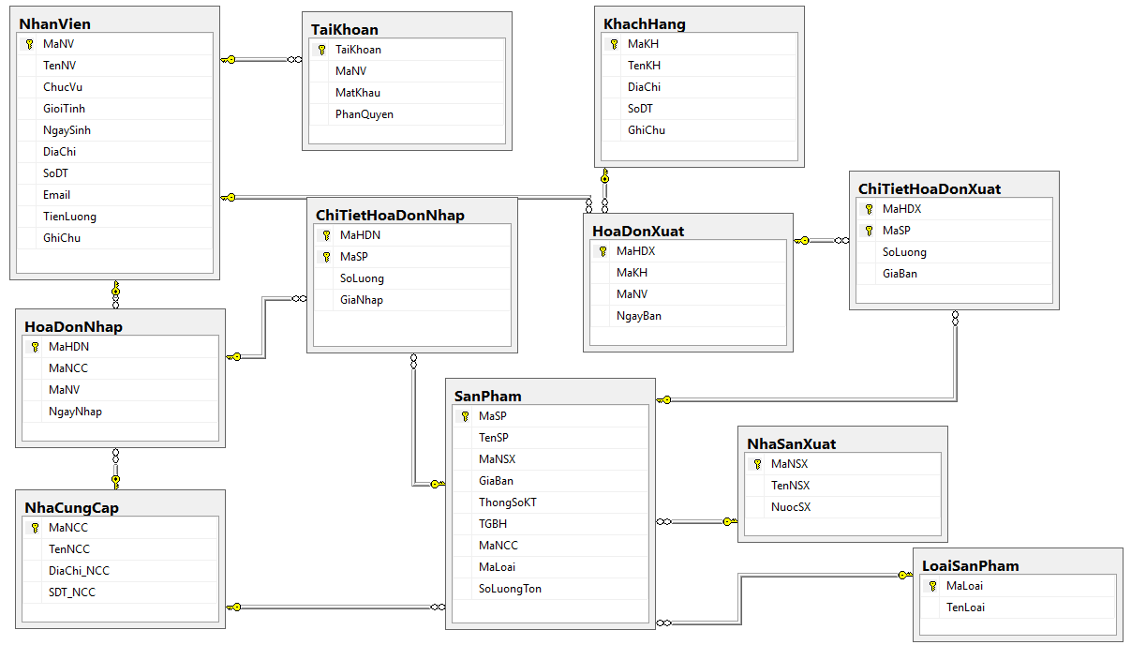

**5. Thiết kế giao diện người dùng**

**5.1. Danh sách các chức năng của module**

|  |  |  |  |
| --- | --- | --- | --- |
| STT | Tên chức năng | Tên form | Cách chọn từ chương trình |
| **1** | CN Đăng Nhập | Form Đăng nhập | Chạy chương trình |
| **2** | CN Nhập hàng | Form Nhập hàng | Chọn biểu tượng trên menu chính |
| **3** | CN Bán hàng | Form Bán hàng | Chọn biểu tượng trên menu chính |
| **4** | CN QL Nhân viên | Form Nhân viên | Chọn biểu tượng trên menu chính |
| **5** | CN QL Nhà cung cấp | Form Nhà cung cấp | Chọn biểu tượng trên menu chính |
| **6** | CN QL Khách hàng | Form Khách hàng | Chọn biểu tượng trên menu chính |
| **7** | CN Báo cáo doanh thu | Form Báo cáo doanh thu | Chọn biểu tượng trên menu chính |

**5.2. Chi tiết hóa các giao diện của module hệ thống**

**5.2.1. Chức năng đăng nhập**

**a. Giao diện**

**b. Đặc tả giao diện**

* Để có tính bảo mật chỉ người trong cửa hàng có nhiệm vụ mới được sử dụng.
* **Dữ liệu đầu vào**

Nhập vào tài khoản và mật khẩu

* **Dữ liệu đầu ra**

Nếu đúng cho phép sử dụng các chức năng của chương trình, nếu sai đưa ra thông báo và không cho phép sử dụng chức năng cửa chương trình.

|  |  |  |  |
| --- | --- | --- | --- |
| **STT** | **Tên thành phần** | **Kiểu** | **Mô tả** |
| **1** | Tài khoản | Label | Hướng dẫn là nơi nhập tài khoản |
| **2** | Mật khẩu | Label | Hướng dẫn là nơi nhập mật khẩu |
| **3** | Hiện mật khẩu | CheckBox | Tích vào để hiện mật khẩu |
| **4** | Nơi nhập tài khoản | TextBox | Là nơi nhập tài khoản |
| **5** | Nơi nhập mật khẩu | TextBox | Là nơi nhập mật khẩu |
| **6** | Đăng nhập | Button | Click vào để đăng nhập |
| **7** | Hủy bỏ | Button | Click vào để hủy bỏ đăng nhập |

**5.2.2. Giao diện chính**

**a. Giao diện**

**b. Đặc tả giao diện**

* Hiển thị giao diện và các chức năng của chương trình.

**5.3. Chi tiết hóa các giao diện của module quản lý**

**5.3.1. Chức năng quản lý nhập hàng**

**a. Giao diện**

**b. Đặc tả giao diện**

* Nhân viên nhập hàng quản lý thông tin các sản phẩm nhập vào.
* **Dữ liệu đầu vào**

Thông tin của từng sản phẩm

* **Dữ liệu đầu ra**

Đưa ra thông tin của từng loại sản phẩm, sản phẩm.

**5.3.2. Chức năng quản lý bán hàng**

**a. Giao diện**

**b. Đặc tả giao diện**

* Nhân viên bán hàng quản lý thông tin các sản phẩm được bán ra.
* **Dữ liệu đầu vào**

Thông tin của sản phẩm được bán và khách hàng mua sản phẩm đó.

* **Dữ liệu đầu ra**

Hiển thị những thông tin của sản phẩm được bán và khách hàng mua sản phẩm đó vào hóa đơn chi tiết.

**5.3.3. Chức năng quản lý nhân viên**

**a. Giao diện**

**b. Đặc tả giao diện**

* Người quản lý cửa hàng quản lý thông tin nhân viên.
* **Dữ liệu đầu vào**

Thông tin của các nhân viên.

* **Dữ liệu đầu ra**

Đưa ra hiển thị thông tin các nhân viên.

|  |  |  |  |
| --- | --- | --- | --- |
| **STT** | **Tên thành phần** | **Kiểu** | **Mô tả** |
| **1** | Mã nhân viên | label | Hướng dẫn là nơi nhập mã nhân viên |
| **2** | Tên nhân viên | label | Hướng dẫn là nơi nhập tên nhân viên |
| **3** | Chức vụ | label | Hướng dẫn là nơi nhập chức vụ |
| **4** | Giới tính | label | Hướng dẫn là nơi tích chọn giới tính |
| **5** | Ngày sinh | label | Hướng dẫn là nơi nhập ngày sinh |
| **6** | Địa chỉ | label | Hướng dẫn là nơi nhập địa chỉ |
| **7** | Số điện thoại | label | Hướng dẫn là nơi nhập số điện thoại |
| **8** | Email | label | Hướng dẫn là nơi nhập email |
| **9** | Tiền lương | label | Hướng dẫn là nơi nhập tiền lương |
| **10** | Ghi chú | label | Hướng dẫn là nơi nhập ghi chú |
| **11** | Thêm | Button | Click vào để thêm nhân viên |
| **12** | Lưu | Button | Click vào để lưu nhân viên |
| **13** | Sửa | Button | Click vào để sửa nhân viên |
| **14** | Xóa | Button | Click vào để xóa nhân viên |
| **15** | Tìm kiếm | Button | Click vào để tìm kiếm thông tin nhân viên |
| **16** | Nam | RadioButton | Click để chọn nam |
| **17** | Nữ | RadioButton | Click để chọn nữ |
| **18** | Thông tin nhân viên | DataGridView | Để hiển tất cả thị thông tin nhân viên của cửa hàng và thông tin nhân viên mà ta muốn tìm. |
| **19** | Các textbox nhập dữ liệu cho các lable trên | TextBox | Là nơi nhập các thông tin được hướng dẫn |

**5.3.4. Chức năng quản lý thông tin nhà cung cấp**

**a. Giao diện**

**b. Đặc tả giao diện**

* Nhân viên nhập hàng lưu trữ thông tin của những đơn vị mà cửa hàng nhập hàng về.
* **Dữ liệu đầu vào**

Thông tin của các đơn vị phân phối hàng cho cửa hàng

* **Dữ liệu đầu ra**

Hiển thị thông tin của các đơn vị phân phối hàng cho cửa hàng.

|  |  |  |  |
| --- | --- | --- | --- |
| **STT** | **Tên thành phần** | **Kiểu** | **Mô tả** |
| **1** | Mã nhà cung cấp | Label | Hướng dẫn là nơi nhập mã nhà cung cấp |
| **2** | Tên nhà cung cấp | Label | Hướng dẫn là nơi nhập tên nhà cung cấp |
| **3** | Số điện thoại | Label | Hướng dẫn là nơi nhập số điện thoại |
| **4** | Địa chỉ | Label | Hướng dẫn là nơi nhập địa chỉ |
| **5** | Thêm | Button | Click vào để nhập |
| **6** | Lưu | Button | Click vào để lưu |
| **7** | Sửa | Button | Click vào để sửa |
| **8** | Xóa | Button | Click vào để xóa |
| **9** | Tìm kiếm | Button | Click vào để tìm kiếm thông tin nhà cung cấp mà cửa hàng đã lấy hàng |
| **10** | Danh sách nhà cung cấp | DataGridView | Để hiển tất cả thị thông tin nhà cung cấp của cửa hàng và thông tin nhà cung cấp nào mà ta muốn tìm |
| **11** | Các textbox nhập dữ liệu cho các label trên | TextBox | Là nơi nhập các thông tin được hướng dẫn |

**5.3.5. Chức năng quản lý thông tin khách hàng**

**a. Giao diện**

**b. Đặc tả giao diện**

* Nhân viên bán hàng quản lý thông tin khách hàng tới mua hàng tại công ty, khách hàng quen, khách hàng mua hàng được bảo hành.
* **Dữ liệu đầu vào**

Thông tin của khách hàng, mã, tên, địa chỉ, số điện thoại.

* **Dữ liệu đầu ra**
* Đưa ra hiển thị thông tin khách hàng

|  |  |  |  |
| --- | --- | --- | --- |
| **STT** | **Tên thành phần** | **Kiểu** | **Mô tả** |
| **1** | Mã khách hàng | Label | Hướng dẫn là nơi nhập mã khách hàng |
| **2** | Tên khách hàng | Label | Hướng dẫn là nơi nhập tên khách hàng |
| **3** | Địa chỉ | Label | Hướng dẫn là nơi nhập địa chỉ |
| **4** | Số điện thoại | Label | Hướng dẫn là nơi nhập số điện thoại |
| **5** | Ghi chú | Label | Hướng dẫn là nơi nhập ghi chú |
| **6** | Thêm | Button | Click vào để thêm khách hàng |
| **7** | Lưu | Button | Click vào để lưu khách hàng |
| **8** | Sửa | Button | Click vào để sửa khách hàng |
| **9** | Xóa | Button | Click vào để xóa khách hàng |
| **10** | Tìm kiếm | Button | Click vào để tìm kiếm thông tin khách hàng |
| **11** | Thông tin khách hàng | DataGridView | Để hiển thị tất cả thông tin khách hàng của cửa hàng và thông tin khách hàng nào mà ta muốn tìm. |
| **12** | Các textbox nhập dữ liệu cho các lable trên | TextBox | Là nơi nhập các thông tin được hướng dẫn |

**5.4. Chi tiết hóa các giao diện của module thống kê – báo cáo**

**5.4.1. Chức năng báo cáo doanh thu**

**a. Giao diện**

**b. Đặc tả giao diện**

* Nhân viên thủ kho báo cáo doanh thu của cửa hàng
* **Dữ liệu đầu vào**

Thời gian

* **Dữ liệu đầu ra**

Đưa ra doanh thu theo thời gian nào đó.

|  |  |  |  |
| --- | --- | --- | --- |
| **STT** | **Tên thành phần** | **Kiểu** | **Mô tả** |
| **1** | Chọn | Label | Hướng dẫn là nơi chọn loại báo cáo |
| **2** | Tháng | Label | Hướng dẫn là nơi chọn tháng |
| **3** | Năm | Label | Hướng dẫn là nơi chọn năm |
| **4** | Combobox chọn | ComboBox | Hiện ra các loại báo cáo |
| **5** | Combobox tháng | ComboBox | Hiện ra các tháng |
| **6** | Textbox năm | TextBox | Là nơi nhập năm |
| **7** | Xem | Button | Click vào để xem thống kê |
| **8** | In báo cáo | Button | Click vào để in ra |
| **9** | Thông tin thu | DataGridView | Nơi hiển thị báo cáo doanh thu của cửa hàng |

**5.4.2. Thống kê số lượng những sản phẩm đang có trong cửa hàng**

**a. Giao diện**

**b. Đặc tả giao diện**

* Nhân viên thủ kho thống kê số lượng những sản phẩm đang có trong cửa hàng.
* **Dữ liệu đầu vào**

Thời gian

* **Dữ liệu đầu ra**
* Thông tin các mặt hàng bán chạy theo thời gian nào đó.

|  |  |  |  |
| --- | --- | --- | --- |
| **STT** | **Tên thành phần** | **Kiểu** | **Mô tả** |
| **1** | Thống kê | Label | Hướng dẫn là nơi chọn loại thống kê |
| **2** | Tháng | Label | Hướng dẫn là nơi chọn tháng |
| **3** | Năm | Label | Hướng dẫn là nơi chọn năm |
| **4** | Combobox thống kê | ComboBox | Hiện ra các loại thống kê |
| **5** | Combobox tháng | ComboBox | Hiện ra các tháng |
| **6** | Textbox năm | TextBox | Là nơi nhập năm |
| **7** | Xem | Button | Click vào để xem thống kê |
| **8** | In báo cáo | Button | Click vào để in ra |
| **9** | Thông tin thống kê | DataGridView | Nơi hiển thị danh sách số lượng những sản phẩm đang có trong cửa hàng. |

**III.Chương trình**

Dựa vào yêu cầu của bài toán và phân tích thiết kế ở trên chúng em xây dựng chương trình quản lý cửa hàng bán điện thoại sử dụng ngôn ngữ Microsoft Visual Studio phiên bản 2015 trở lên và dùng Microsoft SQL Server 2012 trở lên để lưu trữ dữ liệu.

Chương trình được xây dựng trên mô hình 3 lớp sau:

+ Lớp BussinessLogic: Thực hiện các chức năng chính của hệ thống như thêm, sửa, xóa, tìm kiếm…

+ Lớp DataAccess: Thực hiện chức năng chính là tạo kết nối với cơ sở dữ liệu từ Microsoft SQL 2012.

+ Lớp Presentation: Chứa tất cả các form của chương trình, gọi đến lớp DataAccess và BussinessLogic. Thực hiện các chức năng hiển thị giao diện và cập nhật vào cơ sở dữ liệu.